宛先：　秋元克広　札幌市市長

日付：　平成30/2018年8月09日

申出：　中川xx

　　　　德田xx

　　　　宮崎xx

件名：　行政手続法 第四章の二 (処分等の求め)第三十六条の三 に基づく処分の申し入れ

札幌市3.2.10環状通の現４車線区間（４区間）の「６車線化計画」決定判断 及び 内2区間の

｢６車線化事業」決定判断が いずれも行政裁量権の逸脱・濫用に当たり 貴職もご承知の通り

明確な違法行為です。　　　参考判例・・・＊1A　最高裁判例１A　　＊1B　最高裁判例１B

従って 下記法令に違反する明らかな事実があるので 当申し入れを行なう次第です。

民法第一編 総則 第一章 通則（基本原則）第一条3項：権利の濫用は、これを許さない。

つきましては　貴職の御判断を８月３１日までにお聞かせくださいますようお願い致します。

1：　申し入れ内容は 次の三点の行政処分撤回です。

行政処分１：

　札幌市3.2.10環状通の下記４区間の４車線区間(平成29/2017年4月1日現在) を全て６車線化

　するとした都市計画行政決定の行為撤回。

区間A：第４種２級道路：南19 西7 ～ 南19 西10

区間B：第４種２級道路：南19 西11 ～ 南19 西14

区間C：第４種１級道路：南19 西15 ～ 南9 西22

区間D：第４種１級道路：南7 西25 ～ 南2 西27

行政処分２：

　札幌市3.2.10環状通の下記２区間の４車線区間(平成29/2017年4月1日現在) を全て６車線化

　するとした都市計画道路事業行政決定の行為撤回。

区間A：南19 西7 ～ 南19 西10 事業認可告示：平成24/2012/8/31　北海道告示第553号

区間B：南19 西11 ～ 南19 西14 事業認可告示：平成27/2015/2/27　北海道告示第142号

行政処分３：

　平成30年度事業の内　次の２件の事業執行中止。

* 3・2・10環状通：南19西11～南19西12　区間の車線拡張事業
* 3・2・10環状通：南19西10 区間の幅員拡張＆車線拡張事業

２：　法令に違反すると判断する事実

　当該４車線A～D区間のH42/2030年将来推計交通量がいずれも規定交通容量条件を満たして

いる事実情報が存在する。　＊2　４段階推計_現４車線路線交通量

にも拘らず 合理的な根拠データ提示，目標/評価管理情報提示も無くA～D区間の「６車線化計画」

決定　及び　区間A～Bの「６車線化事業」決定を行った。

　　　｢６車線化」の必要性に関して市は次の理由を答弁してきた。　＊3　市答弁・説明

しかしながら いずれも下記最高裁判例に示される各条件を満たしていない事が明らかであるので

行政裁量権の逸脱・濫用と見做す明確な根拠事実に鑑みて「違法」であると判断する事が相応で

ある。

＊1A　最高裁判例１A　　＊1B　最高裁判例１B　 ＊１C　最高裁判例１C

３：　当該処分の根拠となる法令の条項

　　　　一　申出をする者の氏名又は名称及び住所又は居所

　　　　　　＝＞　当書面の「申出」３名

　　　　二　法令に違反する事実の内容

　　　　　　＝＞　当書面　項目２記載

　　　　三　当該処分の内容

　　　　　　＝＞　当書面　項目１記載

　　　　四　当該処分の根拠となる法令の条項

　　　　　　＝＞　民法第一編 総則 第一章 通則（基本原則）第一条3項

　　　　　　＝＞　次の最高裁判例

＊1A　最高裁判例１A　　＊1B　最高裁判例１B　 ＊１C　最高裁判例１C

　　　　五　当該処分がされるべきであると思料する理由

　　　　　　＝＞　当該事業決定判断に　明らかな「行政判断の瑕疵」があるという事実。

　　　　　　　　　市が採用した「第４段階推計法」の理解欠如による「誤認識」事実。

　　　　六　その他参考となる事項

　　　　　　＝＞　当該車線拡張事業に関する市の説明・答弁一覧。　＊3　市答弁・説明

　　　　　　＝＞　現４車線区間の「将来推計交通量」平成H42/2030年　＊4　将来推計交通量

　　　　　　＝＞　市町村間の方位別の交通需要変化実態　　＊5　増加方向　　＊6　減少方向

　　　　　　＝＞　混雑度の解釈　*7 混雑度の解釈

＜ 参考 ＞

＊1A　[最高裁判例１A](http://sky.geocities.jp/moiwasapp/sapp/law.htm#広汎な裁量に関するもの別紙1)

　http://sky.geocities.jp/moiwasapp/sapp/law.htm#広汎な裁量に関するもの別紙1

＊１B　[最高裁判例１B](http://sky.geocities.jp/moiwasapp/sapp/law.htm#合理性の基準に関するもの別紙2)

　　　http://sky.geocities.jp/moiw⒝app/sapp/law.htm#合理性の基準に関するもの別紙2

＊１C　[最高裁判例１C](http://sky.geocities.jp/moiwasapp/sapp/law.htm#処分性の有無)

　　　http://sky.geocities.jp/moiwasapp/sapp/law.htm#処分性の有無

＊2　[４段階推計法による平成18年PT調査結果(H29/2017年6月23日)](http://www5d.biglobe.ne.jp/~mmlab/sappissue/indexsappissue.htm#CityConv50A)

<http://www5d.biglobe.ne.jp/~mmlab/sappissue/indexsappissue.htm#CityConv50A>

＊3　[市答弁・説明記録一覧](http://sky.geocities.jp/moiwasapp70/sapp/sappsuit/CommnInfo/sappsuit00.htm#4)

<http://sky.geocities.jp/moiwasapp70/sapp/sappsuit/CommnInfo/sappsuit00.htm#4>

＊４　添付図４：　現４車線区間の「将来推計交通量」平成H42/2030年

＊５　添付図５：　市町村間の動きが「増加した」方向

第３PT H6/1994年から第４PTH18/2006年への変化

＊５A　添付図５A：　市町村間の動きが「将来増加する」方向

第４PT H18/2006年からH42/2030年への変化予想

＊６　添付図６：　市町村間の動きが「減少した」方向

第３PTH6/1994年から第４PTH18/2006年への変化

＊６A　添付図6A：　市町村間の動きが「将来減少する」方向

第４PT H18/2006年からH42/2030年への変化予想

＊７　添付図７　　混雑度の解釈

**＊４　添付図４　　現４車線区間の「将来推計交通量」平成H42/2030年**

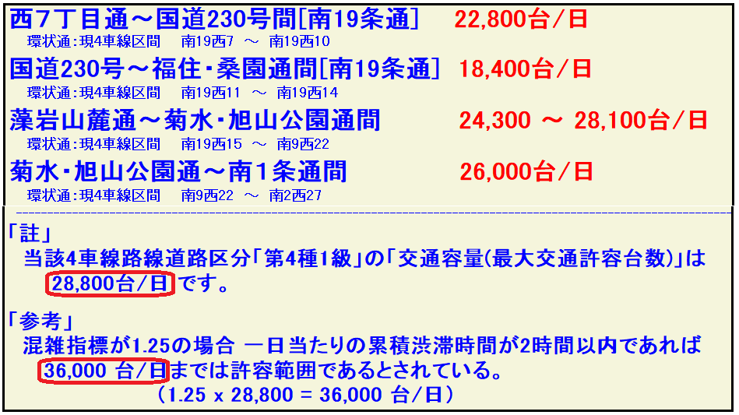

**現４車線区間の「将来推計交通量」平成H42/2030年**

**4**

**＊５　添付図５：市町村間の動きが「増加した」方向**第３PTH6/1994年から第４PTH18/2006年への変化

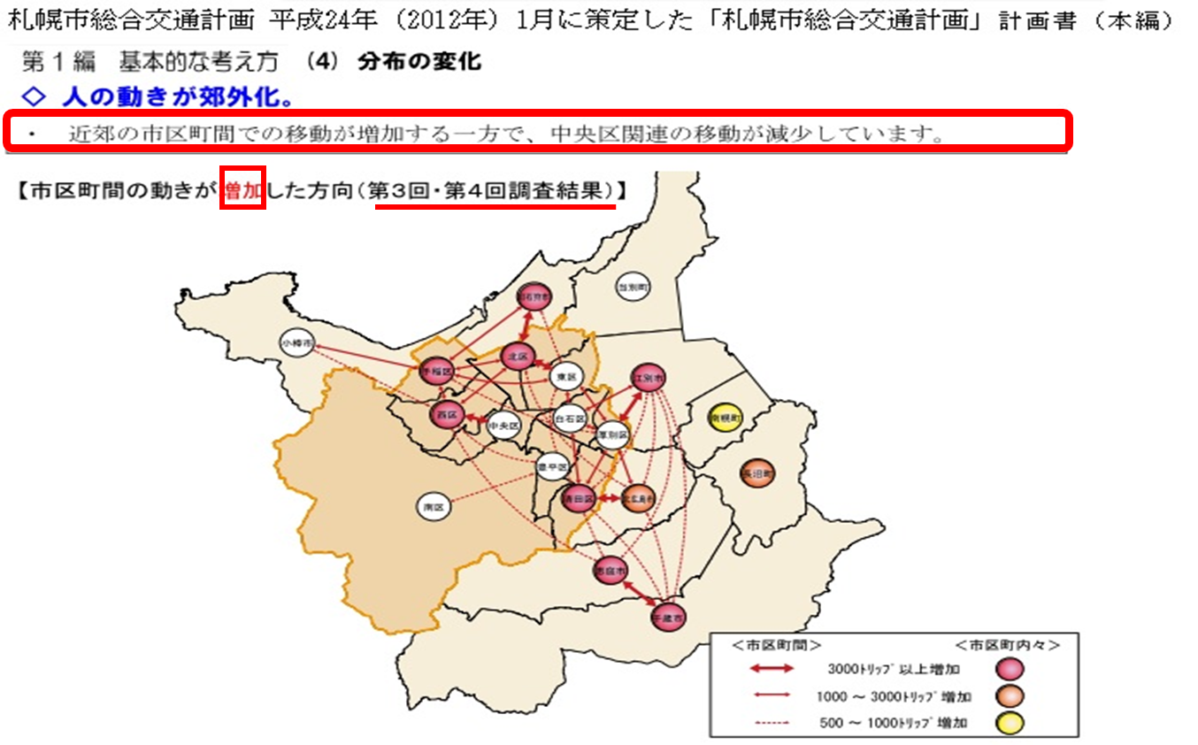

**＊５A　添付図５A：　市町村間の動きが「将来増加する」方向 　H18/2006 --** **H42/2030**

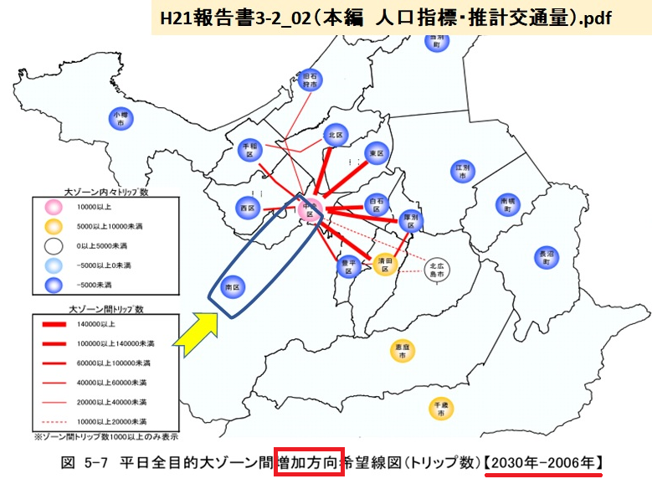

**増加方向：2030--2006**

**＊６　添付図６：　市町村間の動きが「減少した」方向**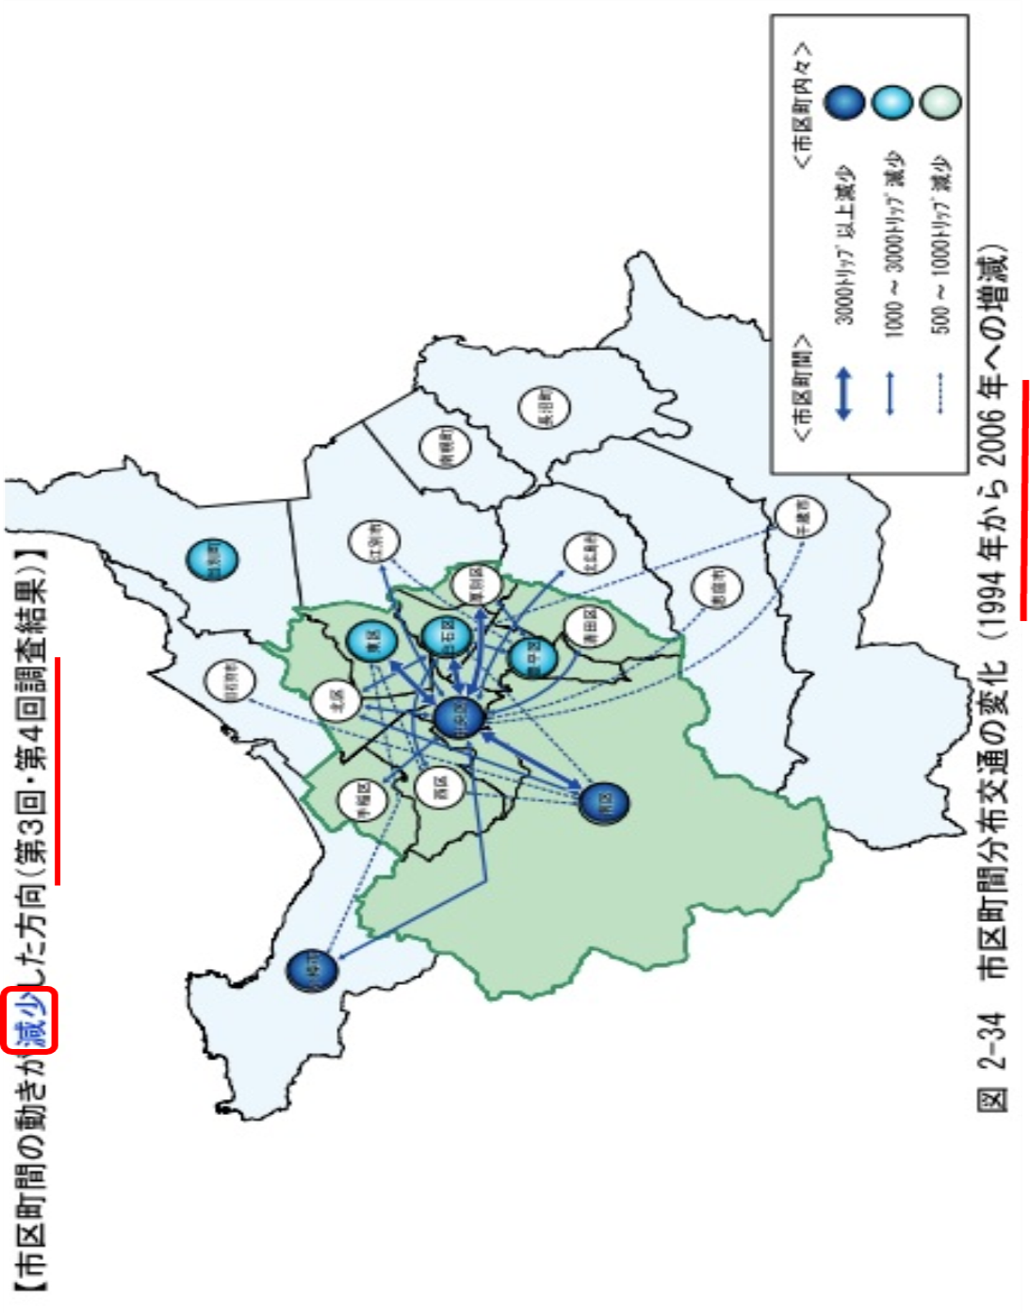

**＊６A　添付図６A：　市町村間の動きが「将来減少する」方向 　H18/2006 --** **H42/2030**

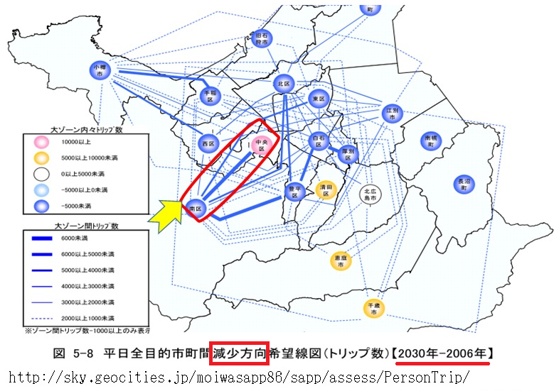

**減少方向：2030--2006**

**＊７　添付図７　　混雑度の解釈**

